我们需要的是正面视角。

以下所有建筑，图标均排放在下列风格的场景图中：

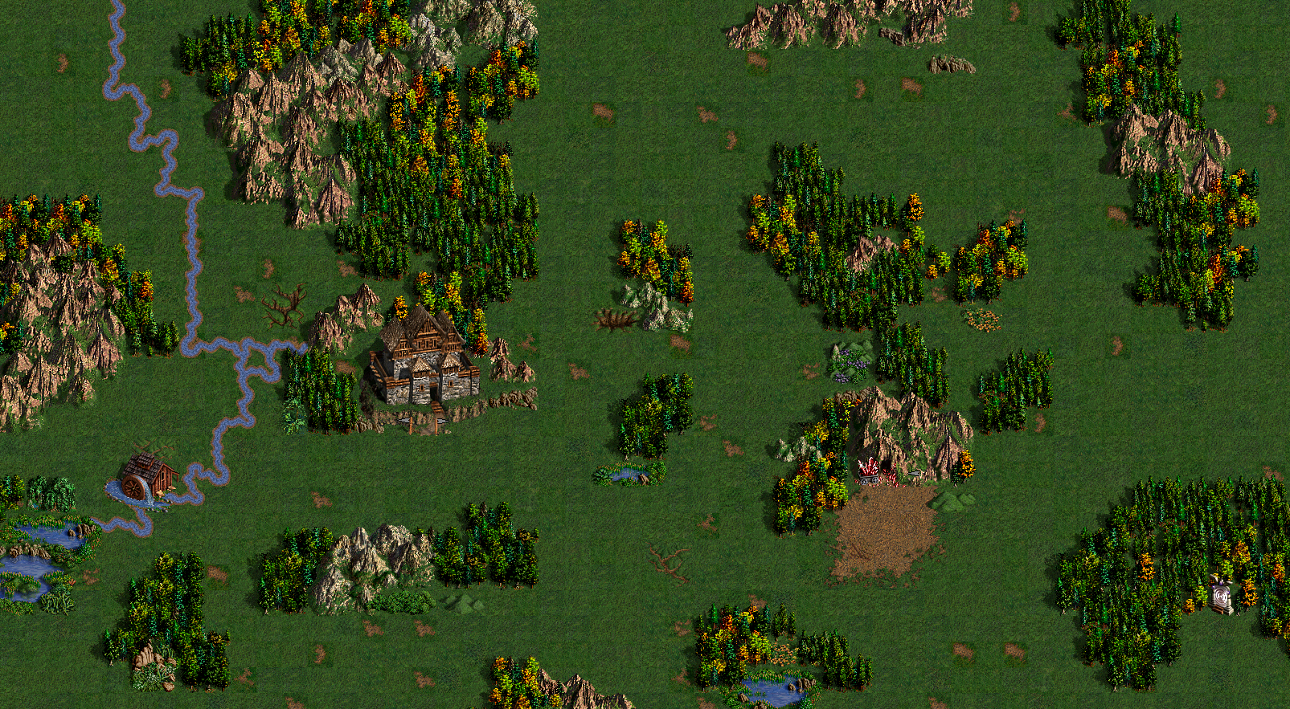

建筑要求：一个主城建筑。主城建筑风格参考图如下：

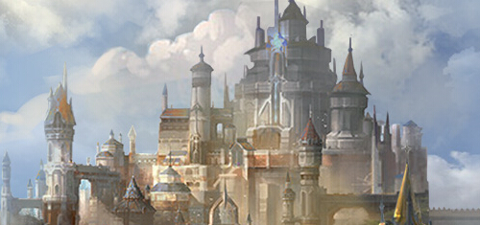

造型要要和上图相似。建筑有围墙包围。围墙风格如下：

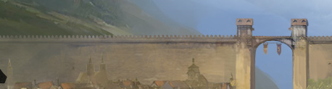

1.做一个活力矿石图标。参考C:\Users\Administrator\AppData\Roaming\Tencent\Users\2751272\QQ\WinTemp\RichOle\6M}LF6CF4B2871LISKA9I2O.jpg一堆石头的形象。

2.做一个活力矿点建筑，参考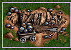

3.做一个生命之木图标。参考C:\Users\Administrator\AppData\Roaming\Tencent\Users\2751272\QQ\WinTemp\RichOle\7M{9JN42MBWE[SF5DD5LYCY.jpg一堆木材的形象

4.做一个生命之木矿点图标，参考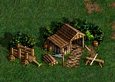

5.做一个魔法水晶图标。参考一堆水晶的形象。

6.做一个魔法水晶矿点，参考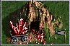

7.做一个一堆钻石图标

8.做一个紫钻收集点，参考图如下：

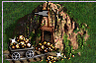把里面的金矿换成紫水晶矿。

我们的紫钻图标是这样的：E:\游戏开发文件\游戏界面\游戏UI\界面\队伍界面分拆\紫钻.png

做一个战旗图标：

参考上面那个图标。不要那两把剑。做一个红色旗子的叹号，绿色旗子的问号。

做一个宝箱，参考。我们要闭上的。不打开。

以上是需要的东西。